虎姑婆

好久好久的故事 是媽媽告訴我
在好深好深的夜裡 會有虎姑婆

愛哭的孩子不要哭 他會咬你的小耳朵
不睡的孩子趕快睡 他會咬你的小指頭

還記得還記得 瞇著眼睛說
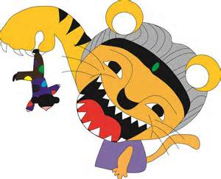
虎姑婆別咬我 乖乖的孩子睡著囉

